|  |  |  |
| --- | --- | --- |
| **KELOMPOK** | G | **ACC** |
| **Tanggal Praktikum** | 27 Maret 2018 |  |
|  | Latief Cahyo Asyari (D400140021) |
| Umar Abdul Aziz (D400150007) |
| Kurniawan Aji Santoso (D400150077) | **Tanggal ACC :** |
| Khairul Fikri  (D400154001) | **Revisi Tanggal :** |

**MODUL 2**

SYMAPHORE

1. **TUJUAN**
2. dapat membuat program dengan fungsi Semaphore dalam FreeRTOS.
3. Dapat membuat program dengan 3 task dengan menggunakan fungsi Semaphore dalam FreeRTOS.
4. **ALAT DAN BAHAN**
5. Laptop / PC
6. Arduino Uno
7. LED
8. Cable Jumper

1. **DASAR TEORI**

Semaphore adalah suatu isyarat yang digunakan untuk menentukan akses untuk berbagi sumber daya sistem. Dalam software, semaphore adalah sebuah variabel bertipe integer yang selain saat inisialisasi, hanya dapat diakses melalui dua operasi standar, yaitu increment dan decrement.

Aplikasi ini terdiri dari dua buah task yang digunakan untuk menampilkan LED, task pertama harus menunggu sinyal dari task ke dua untuk mengeksekusi.

1. **HASIL PRAKTIKUM**

D.1 HASIL PERCOBAAN 1

D.1.1 SKEMA RANGKAIAN

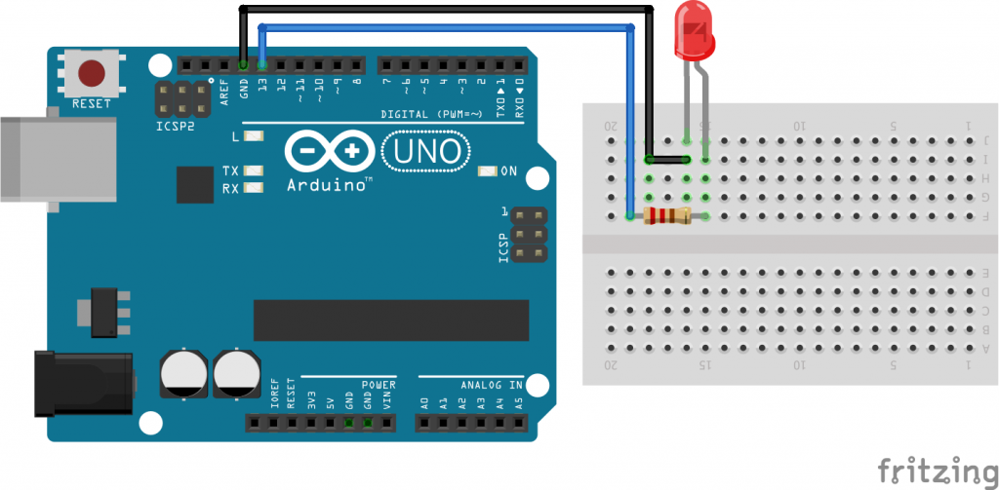

D.1.2 FOTO RANGKAIAN

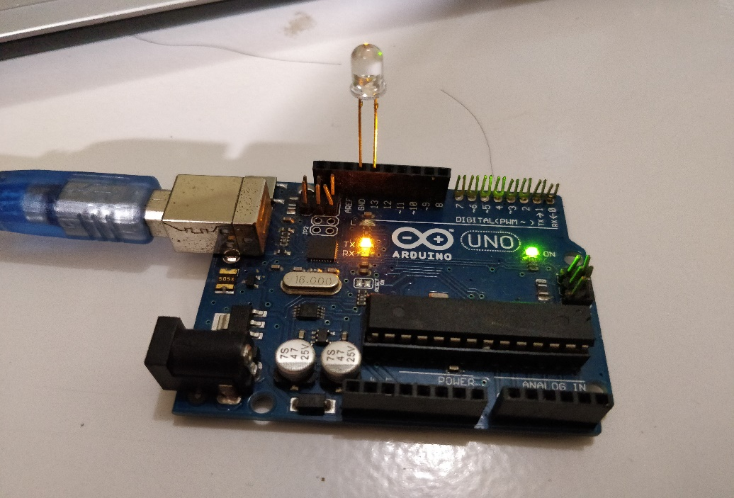

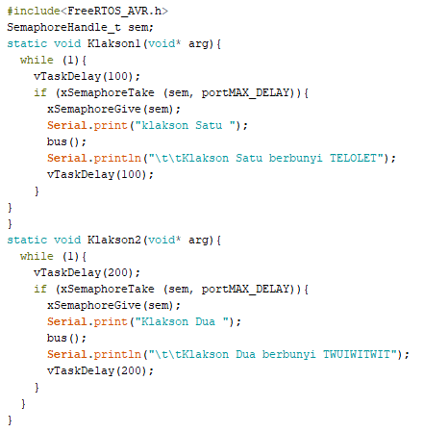 D.1.3 SCRIPT PROGRAM

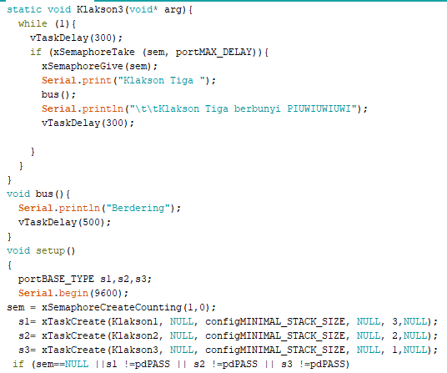

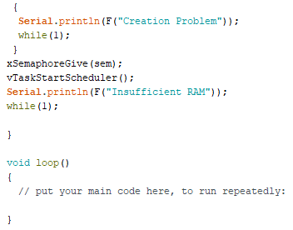

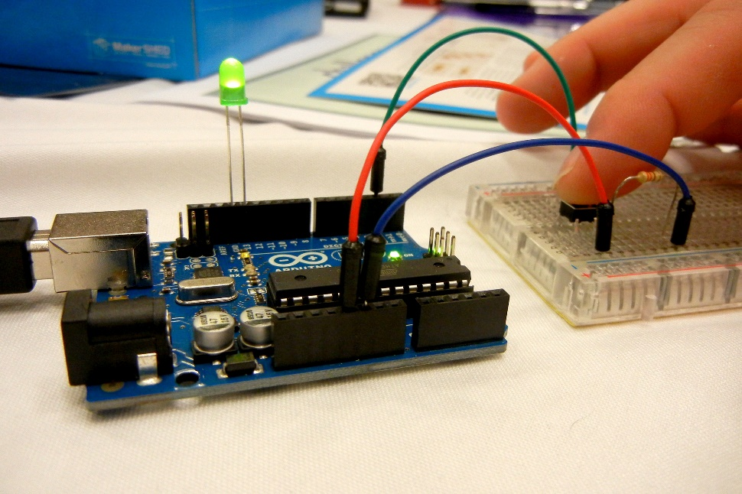 D.1.4 FOTO HASIL

1. **ANALISA**

E.1 PERCOBAAN 1

Pada praktikum 2 ini menggunakan semaphore dan 3 task pada program dan membuat program dapat berjalan secara terus menerus. xSemaphoreGive digunakan untuk memasukkan data kemudian akan diambil oleh xSemaphoreTake dan kemudian ditampilkan pada Serial Monitor. vTaskDelay digunakan untuk menampilkan data dengan penundaan pemunculan data di serial monitor.

1. **KESIMPULAN**
2. Semaphore adalah suatu isyarat yang digunakan untuk menentukan akses untuk berbagi sumber daya sistem.
3. xSemaphoreGive dan xSemaphoreTake dalam praktikum ini saling berhubungan dalam jalannya program